**＜小倉生健会「朝日訴訟」を学習＞**

国は、年金･医療･介護･雇用を改悪

その結果、生活保護利用者を増大させた

･･･それなのに生活保護利用者にバッシング

**「生存権裁判」原告交流集会**

**「遺骨を納骨できず、家に置いている」**

**「10年間、同じ靴を履いている」**

2013年から3年連続で最大10％の生活保護費の引き下げを元に戻せと求めた裁判の原告と弁護団と支援者の交流会が八幡東区のレインボープラザで開かれました。

　小倉生健会は、生存権裁判の原点である「朝日訴訟」について学習会を行いました。講師は前回と同じ社会福祉士で北九州市社保協事務局長の内田義則さんにお願いしました。

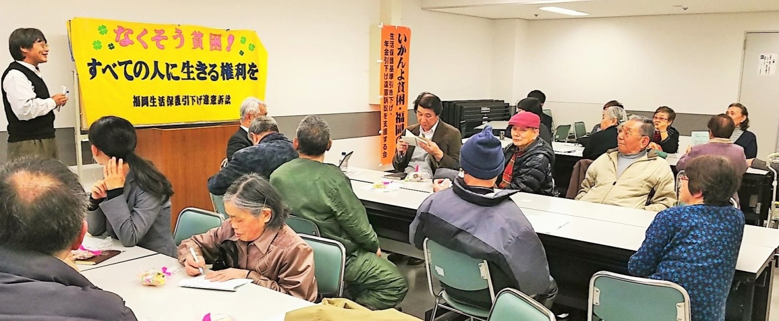

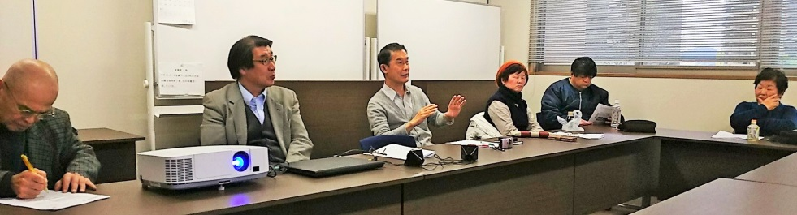

朝日訴訟は1957年、国立岡山療養所に入院していた患者の朝日茂さんが、厚生大臣を相手に憲法25条にもとづく生存権の保障「人間が人間らしく生きたい」をと訴え、国民運動として広がり改善が進みました。

朝日訴訟のDVDをみんなで見たあとの懇談で、「国保料や医療費が高い、年金では生活ができない人もいる」「だから生活保護を利用せざるを得ない」。

その一方で「生活保護バッシングが行われ保護費引き下げも繰り返されている」「ヨーロッパのように医療費の無料化や年金で生活できれば生活保護を利用しなくていい」などの意見が出されました。

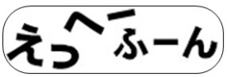

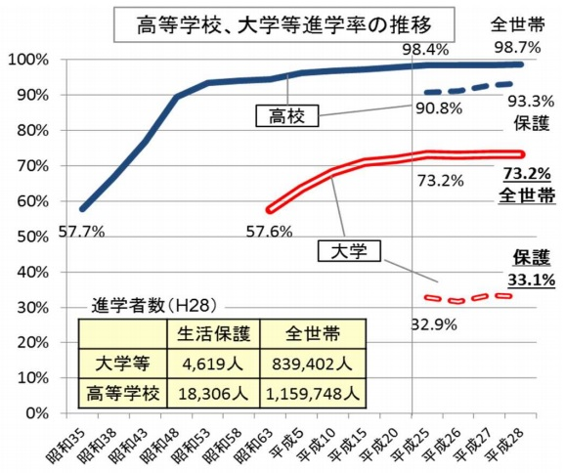

　右のグラフは､生活保護利用者家庭の子どもと全世帯の子どもの高校と大学進学率の比較です。

　貧困が継承されないような改善が早急に必要です。

裁判は全国で約900人、小倉北区･南区では18名が原告として闘っています。

まだ地裁段階で裁判を闘っている最中なのに、安倍内閣は今年の10月からさらに3年間3回、最大5％の生活保護費引き下げを強行しようとしています。

原告からは「靴は10年間同じものを履いている」「葬式や法事用に日に百円貯めているが、回数が多く香典が包めない」「納骨するお金がなく家に遺骨を置いている、これ以上保護費を下げられたら生きていけない」などの厳しい生活の実態が出されました。



歳をとって膝が悪くなり、

自宅のお風呂をつかうのがつらくて困っています

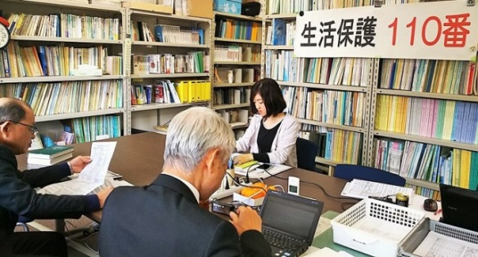

第７３回「生活保護１１０番」

**チラシ握りしめ相談に**

（答え）まず整形外科の先生に相談して、身体障害者手帳がつくれたら身体障害者としてのサービスを利用できる可能性があります。

また、あなたが６５歳以上だったら、区役所で要介護認定の申請をして、認定の結果によってお風呂に手すりをつけたり、家の中の

段差をなくす工事をしたり、ヘルパーさんに来てもらって入浴の手助けをしてもらうことができます。また、デイサービスに通ってそこで介護員さんに手伝ってもらって入浴するなどの方法もあります。

介護保険利用の場合は、利用料（通常10％）がかかります。

北九州では「生活保護110番」が、2ヶ月に1回開かれています。今回で73回目になりました。主催は、小倉生健会も参加している北九州市社会保障推進協議会（社保協）と弁護士さんたちが参加している自由法曹団です。

生活保護を受けることができるかを尋ねたいと相談に来られました。

　この方の場合、手持ち金が10万円になったら生活保護の申請に行って下さいとアドバイス。その時に準備するものもメモにしてお渡しし喜ばれました。　　　（電話番号：５６２－３９６６です）

　今回は高木健康弁護士や社保協前事務局長、健和会のソーシャルワーカ、小倉生健会が対応しました。

小倉北区の80代の男性は、生健会の会員さんなどが配布したチラシを握りしめて相談に見えました。この方は、収入が無く、蓄えが20万円になったので、

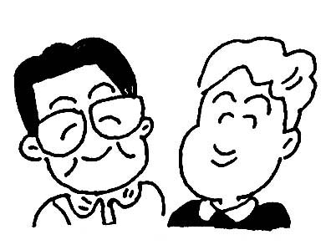

＜主な日程＞

4月11日㈬13時半　「無料低額診療」　　学習会　健和会複合施設2階

主催：健康友の会

4月27日㈮14時　小倉生健会「生活保護制度」学習会　健和会複合施設2階

第9号 　2018年4月10日 小倉生活と健康を守る会 (全生連　小倉生健会) 北九州市小倉北区愛宕2-3-6-1毛利方　発行責任者：八記博春 電話：090-1361-0876 fax:093-571-7567 ﾒｰﾙ：yatuki@syd.odn.ne.jp